二氧化硫和硫酸专题复习
一、二氧化硫
1、物理性质
SO₂是无色、有刺激性气味的有毒气体，密度比空气大，容易液化，易溶于水。
2、化学性质
SO₂是一种酸性氧化物，由于SO₂中硫元素为+4价，属于中间价态，所以SO₂既有还原性又有氧化性 。
（1）酸性氧化物：具有酸性氧化物的通性。
与H₂O反应：SO₂+H₂O==H₂SO₃
与碱性氧化物（CaO）反应：CaO+SO₂=CaSO₃ (除去燃煤中的SO₂）
与碱（如与NaOH）反应：2NaOH+SO₂= Na₂SO₃+H₂O , NaOH+SO₂= NaHSO₃
与盐（如与NaHCO₃)反应：NaHCO₃+SO₂= NaHSO₃+CO₂
2NaHCO₃+SO₂= Na₂SO₃+2CO₂+H₂O
（2）还原性
能被Cl₂、O₂、KMnO₄(H⁺) 溶液 等强氧化剂所氧化，生成SO₄²⁻。
SO₂+Cl₂+2H₂O= H₂SO₄+2HCl (SO₂能使氯水褪色）。
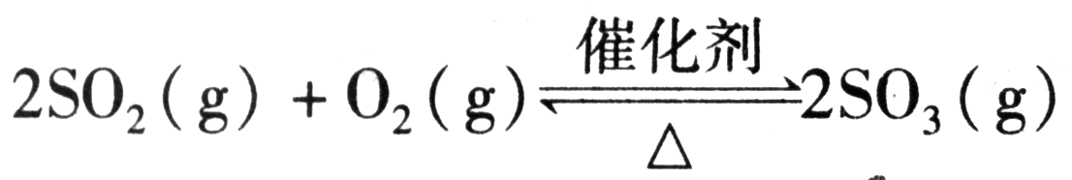
SO₂在适当的温度并有催化剂存在条件下，可被氧气氧化为SO_{3（}常温下为无色固体），化学方程式为： ，SO₃与水反应生成硫酸，工业上常利用该原理来生产H₂SO₄。
（3）弱氧化性
SO₂+2H₂S=3S↓+2H₂O
（4）漂白性
SO₂跟某些有色物质化合生成无色物质，但无色物质不稳定，见光、遇热或长久放置又容易分解恢复至原来的颜色。例如SO₂能使品红溶液褪色，但受热后恢复红色。
3、硫酸型酸雨
（1）酸雨：
（2）形成原因：

（3）形成途径：

【专项练习】
题型1：SO₂的性质实验
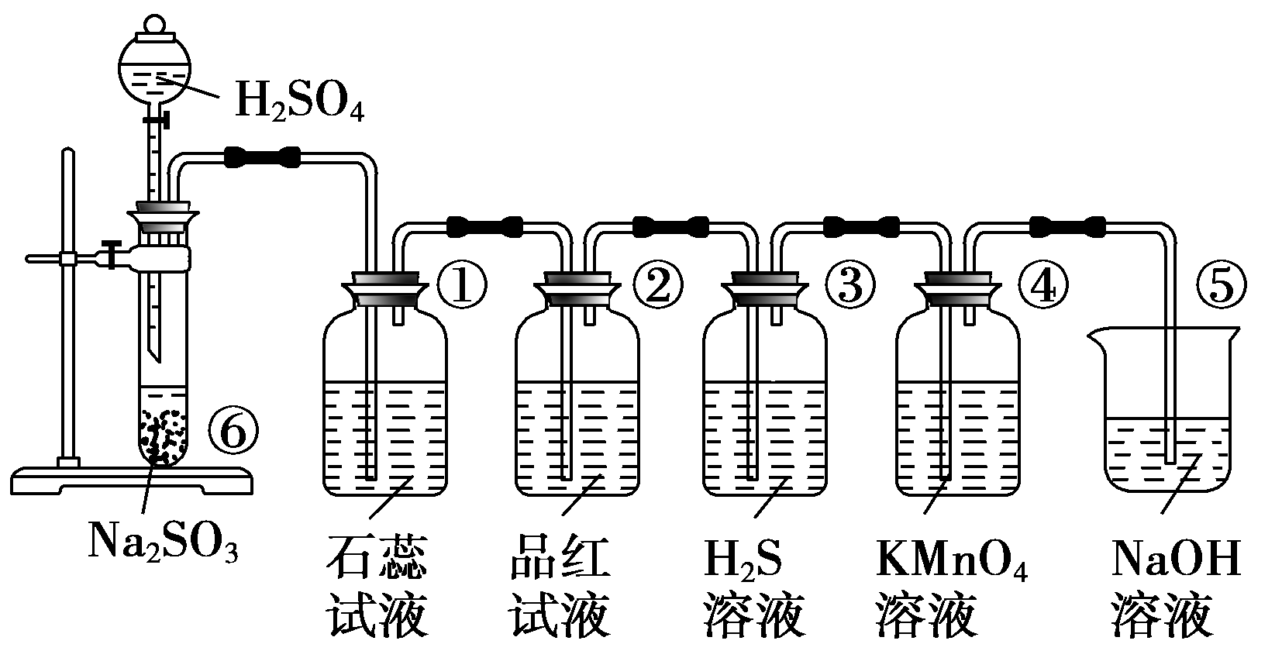
【例题】1、下图是实验室制取SO₂并验证SO₂的某些性质的装置图。试回答：

（1）在⑥中发生的化学反应方程式为____________________ __。
（2）①中的实验现象为石蕊试液____ ____，此实验证明SO₂是_______气体。
（3）②中的品红溶液_______ ____，证明SO₂有___ _____。
（4）③中的实验现象是______ _____，证明SO₂有___________性。
（5）④中的实验现象是____________，证明SO₂有___________性。
（6）⑤的作用是______ ______，反应的化学方程式为____________ _____。

【练习】A：浓H₂SO₄和木炭在加热时发生反应的化学方程式是：：2H₂SO₄(浓)＋CCO₂↑＋2H₂O＋2SO₂↑。请从下图中选用所需的仪器（可重复选用）组成一套进行该反应并要检出反应产物的装置。现提供浓H₂SO₄、木炭和酸性KMnO₄溶液，其他固、液试剂自选。（连接和固定仪器所用的玻璃管、胶管、铁夹、铁架台及加热装置等均略去）
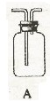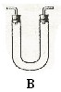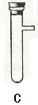
将所选的仪器连接顺序由上至下依次填入下表，并写出该仪器中应加试剂的名称及其作用。
选用的仪器（填字母） | 加入的试剂 | 作用

【练习】B：某课外活动小组的同学，在实验室做锌与浓硫酸反应的实验中，甲同学认为产生的气体是二氧化硫，而乙同学认为除二氧化硫气体外，还可以产生氢气。为了验证甲、乙两位同学的判断是否正确，丙同学设计了如图所示实验装置（锌与浓硫酸共热时产生的气体为X，且该装置略去）。试回答：
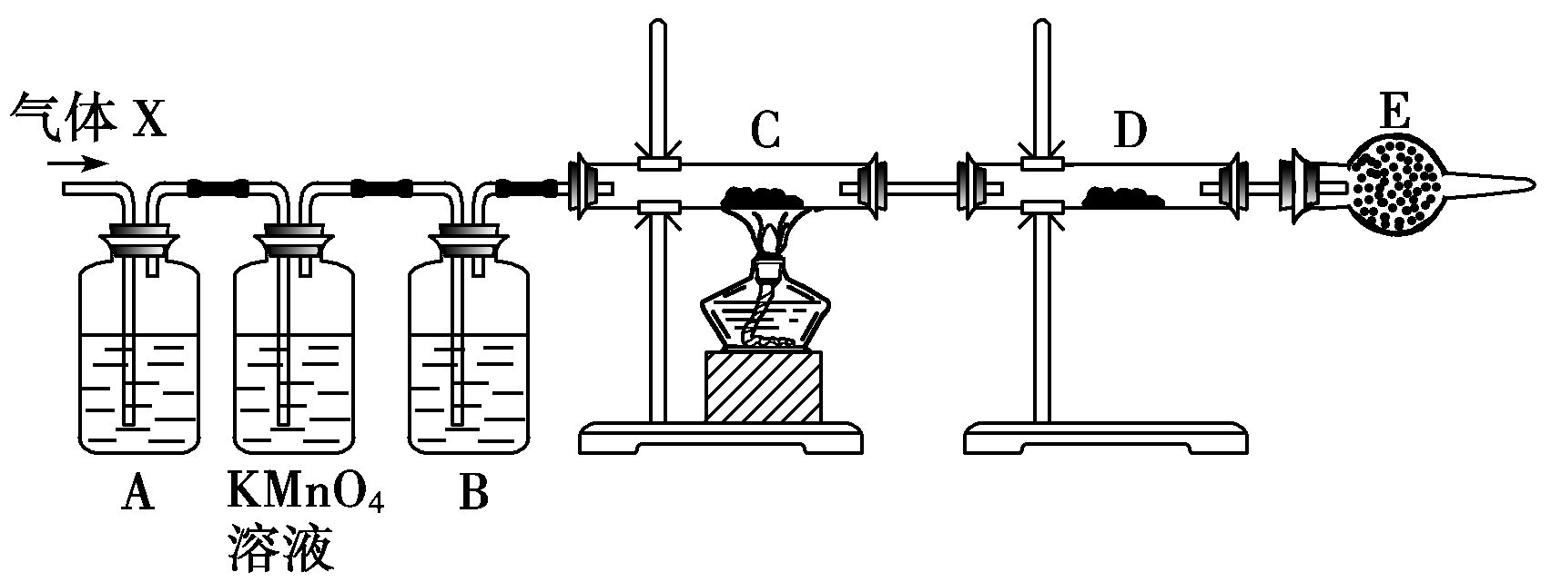

（1）上述反应中生成二氧化硫的化学方程式为：_____________ _ ___________。
（2）乙同学认为还可能产生氢气的理由是：_____________ ___________。
（3）丙同学在安装好装置后，必不可少的一步操作是：________________。
（4）A中加入的试剂可能是__ _，作用是______ _______；B中加入的试剂可能是____ _，作用是______ ；E中加入的试剂可能是_ ___，作用是_______ ______。
（5）可以证明气体X中含有氢气的实验现象是：C中：________________ _，D中：_______________________。

【练习】C：通常状况下，X、Y和Z是三种气态单质。X的组成元素是第三周期原子半径最小的元素（稀有气体元素除外）；Y和Z均由元素R组成，反应Y+2I⁻+2H⁺I₂+Z+H₂O常作为Y的鉴定反应。
⑴Y与Z的关系是（选填字母） 。
A．同位素 b．同系物 c．同素异形体 d．同分异构体
⑵将Y和二氧化硫分别通入品红溶液，都能使品红褪色。简述用褪色的溶液区别二者的实验方法：
。
⑶举出实例说明X的氧化性比硫单质的氧化性强（用化学方程式表示）。
。
⑷气体(CN)₂与X化学性质相似，也能与H₂反应生成HCN（其水溶液是一种酸）。
①HCN分子中含有4个共价键，其结构式是 。
②KCN溶液显碱性，原因是（用离子方程式表示） 。

题型2：SO₂的污染及环境保护
【例题】2、工业上测量SO₂、N₂、O₂混合气体中SO₂含量的装置如下图所示。反应管中装有碘的淀粉溶液。SO₂和I₂发生的反应为（N₂、O₂不与I₂反应）：SO₂+I₂+2H₂O=H₂SO₄+2HI
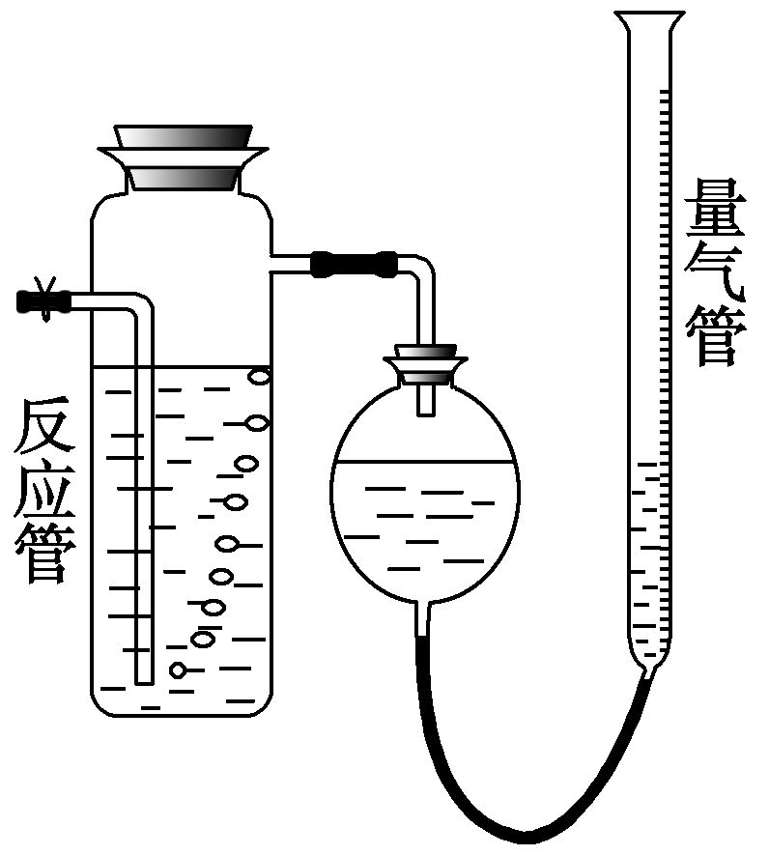
（1）混合气体进入反应管后，量气管内增加的水的体积等于_______的体积（填写气体的分子式）。
（2）反应管内溶液蓝色消失后，没有及时停止通气，则测得的SO₂含量____ （填“偏高”“偏低”或“不受影响”）。
（3）反应管内的碘的淀粉溶液也可以用_____ 代替（填写物质名称）。
（4）若碘溶液体积为Va mL，浓度为c mol·L⁻¹。N₂与O₂的体积为Vb mL(已折算为标准状况下的体积）。用c、Va、Vb表示SO₂的百分含量为_____ _ ___。
（5）将上述装置改为简易实验装置，除导管外，还需选用的仪器为____ ___（选下列仪器的编号）。
a烧杯 b试管 c广口瓶 d容量瓶 e量筒 f单孔塞 g双孔塞

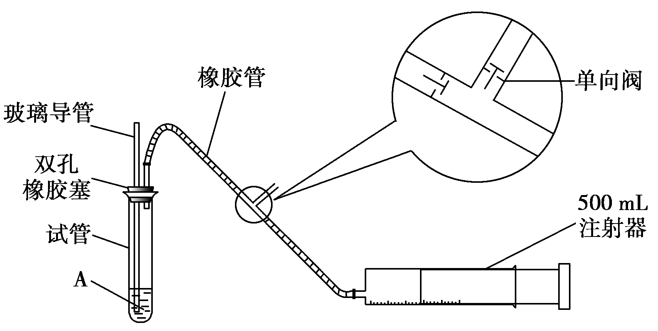
【练习】SO₂是大气污染物之一，为粗略地测定周围环境中SO₂的含量，某学生课外活动小组设计了如下实验装置：
（1）检查该装置的气密性时，先在试管中装入适量的水（保证玻璃管的下端浸没在水中），然后_____________ （填写操作方法）时，将会看到 ___ __ __ _（填写实验现象），则证明该装置的气密性良好。
（2）向试管中加入0.000 5 mol·L⁻¹的碘水1.0 mL，用适量的蒸馏水稀释后再加入2～3滴淀粉溶液，配制成溶液A。测定指定地点的空气中SO₂的含量时，推拉注射器的活塞反复抽气，A溶液由_ _色变成_ _色时反应恰好完全进行，此时停止抽气，该反应的化学方程式为_________________________________________。
（3）我国环境空气质量标准中对每次空气质量测定中SO₂的最高浓度限值如下表：
浓度限值/mg·m⁻³
一级标准 | 二极标准 | 三级标准
0.15 | 0.50 | 0.70
该学生课外活动小组分成第一小组和第二小组，使用相同的实验装置和溶液A，在同一地点、同时测量空气中SO₂的含量。相同时间反应恰好完全进行，记录抽气次数如下（假设每次抽气500 mL)。请将下表填写完整（计算时保留2位有效数字）：
分组 | 第一小组 | 第二小组
抽气次数 | 100 | 120
SO₂含量/mg·m⁻³
判断该地点的空气中SO₂的含量属于_ __（填数字）级标准，______（“第一”或“第二”）小组的测定结果正确，另一小组实验结果产生较大偏差的原因是（两个小组所用装置和药品均无问题） 。

二、硫酸工业和硫酸的性质
1、接触法制备硫酸
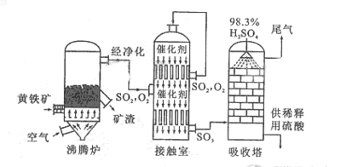
（1）沸腾炉：

（2）接触室：

（3）吸收塔：

2、浓硫酸的性质
（1）吸水性

（2）脱水性

（3）强氧化性

题型3：硫酸工业
【例题】3、工业制硫酸生产流程如下图：
稀释室
贮存室
98％硫酸
造气
(制SO₂)
空气
净化
干燥
催化反应室
(400～500℃、常压、催化剂)
吸收塔
发烟硫酸
SO₃
98％硫酸
（1）在催化反应室，下列措施中有利于提高SO₂平衡转化率的有
A．升高温度 B．减少压强
C．不断补充空气 D．及时分离出SO₃
（2）在生产中，为提高催化剂效率采取了哪些措施？
A．净化气体 B．控制温度在400～500℃
C．增大催化剂与反应气体的接触面积 D．不断补充空气
（3）已知2SO₂（g）+O₂（g）2SO₃（g），ΔH＝-196 kJ·mol⁻¹。在450℃、常压和钒催化条件下向一密闭容器中充入2molSO₂和1molO₂,充分反应后，放出的热量______(填“<”“>”“=”)196kJ，理由是________________________________________ _______
____ __ _。
（4）生产硫酸过程中的尾气通常用氨水吸收，请写出该反应的化学反应方程式：
。

【练习】A：以黄铁矿为原料生产硫酸的工艺流程图如下：

（1）将燃烧黄铁矿的化学方程式补充完整
4 +11
（2）接触室中发生反应的化学方程式是 。
（3）依据工艺流程图判断下列说法正确的是（选填序号字母） 。
a. 为使黄铁矿充分燃烧，需将其粉碎
b. 过量空气能提高SO₂的转化率
c. 使用催化剂能提高SO₂的反应速率和转化率
d. 沸腾炉排出的矿渣可供炼铁
（4）每160g SO₃气体与H₂O化合放出260.6kJ的热量，该反应的热化学方程是：
。
（5）吸收塔排出的尾气先用氨水吸收，再用浓硫酸处理，得到较高浓度的SO₂和铵盐。
①SO₂既可作为生产硫酸的原料循环再利用，也可用于工业制溴过程中吸收潮湿空气中的Br₂。SO₂吸收Br₂的离子方程式是 。
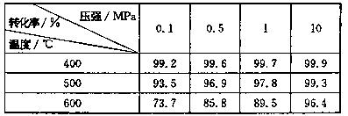
【例题】4、工业上生产硫酸时，利用催化氧化反应将SO₂ 转化为SO₃是一个关键步骤。压强及温度对SO₂转化率的影响如下表（原料气各成分的体积分数为：SO₂ 7% O₂ 11% N₂ 82%）；

（1）已各SO₂的氧化是放热反应，如何利用表中数据推断此结论？
；
（2）在大400~500℃时，SO₂的催化氧化采用常压而不是高压，主要原因是：
；
（3）选择适宜的催化剂，是否可以提高SO₂的转化率？ （填“是”或“否”），是否可以增大该反应所放出的热量？ （填“是”或“否”）；
（4）为提高SO₃吸收率，实际生产中用 吸收SO₃；

练习A：二氧化硫和氮的氧化物是常用的工业原料，但也是大气的主要污染物。综合治理其污染是环境化学当前的重要研究内容之一。
（1）硫酸生产中，SO₂催化氧化成SO₃：
某温度下，SO₂的平衡转化率（α）与体系总压强（P）的关系如右图所示。根据图示回答下列问题：
P/MPa
0.50
0.10
0.80
0.85
A
B
α
①将2.0mol SO₂和1.0mol O₂置于10Ｌ密闭容器中，反应达平衡后，体系总压强为0.10 MPa。该反应的平衡常数等于 。
②平衡状态由Ａ变到Ｂ时，平衡常数Ｋ（Ａ） Ｋ（Ｂ）（填“＞”、“＜”或“＝”）。
（2）新型纳米材料氧缺位铁酸盐（MFe₂O_{x} 3＜ｘ＜4，Ｍ＝Mn、Co、Zn或Ni）由铁酸盐（MFe₂O₄）经高温还原而得，常温下，它能使工业废气中的酸性氧化物分解除去。转化流程如图所示：
MFe₂O_{x}
H₂
300℃～500℃
MFe₂O₄
常温分解CO₂、SO₂、NO₂等

请写出MFe₂O_{x}分解SO₂的化学方程式 （不必配平）。

练习B：黄铁矿（主要成分为FeS₂）是工业制取硫酸的重要原料，其煅烧产物为SO₂和Fe₃O₄。
（1）将0.050molSO₂(g)和0.030molO₂(g)放入容积为1L的密闭容器中，反应：2SO₂(g)＋O₂(g)2SO₃(g)在一定条件下达到平衡，测得c(SO₃)＝0.040mol/L。计算该条件下反应的平衡常数K和SO₂的平衡转化率（写出计算过程）。

（2）已知上述反应是放热反应，当该反应处于平衡状态时，在体积不变的条件下，下列措施中有利于提高SO₂平衡转化率的有 （填字母）
A．升高温度 B．降低温度 C．增大压强
D．减小压强 E．加入催化剂 G．移出氧气
（3）SO₂尾气用饱和Na₂SO₃溶液吸收可得到更要的化工原料，反应的化学方程式为：
。
（4）将黄铁矿的煅烧产物Fe₃O₄溶于H₂SO₄后，加入铁粉，可制备FeSO₄。酸溶过程中需保持溶液足够酸性，其原因是 。

练习C：将一定量的SO₂和含0.7mol氧气的空气（忽略CO₂）放入一定体积的密闭容器中，550℃时，在催化剂作用下发生反应：2SO₂+O₂ 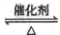 2SO₃（正反应放热）。反应达到平衡后，将容器中的混合气体通过过量NaOH溶液，气体体积减少了21.28L；再将剩余气体通过焦性没食子酸的碱性溶液吸收O₂，气体的体积又减少了5.6L（以上气体体积均为标准状况下的体积）。（计算结果保留一位小数）
请回答下列问题：
（1）判断该反应达到平衡状态的标志是 。（填字母）
a．SO₂和SO₃浓度相等 b．SO₂百分含量保持不变
c．容器中气体的压强不变 d．SO₃的生成速率与SO₂的消耗速率相等
e．容器中混合气体的密度保持不变
（2）欲提高SO₂的转化率，下列措施可行的是 。（填字母）
a．向装置中再充入N₂ b．向装置中再充入O₂
c．改变反应的催化剂 d．生高温度
（3）求该反应达到平衡时SO₃的转化率（用百分数表示）。

（4）若将平衡混合气体的5%通入过量的BaCl₂溶液，生成沉淀多少克？


练习D：（09宁夏卷28）（14分）2SO₂(g)+O₂(g) =2SO₃(g)反应过程的能量变化如图所示。已知1mol SO₂(g)氧化为1mol SO₃的ΔH=-99kJ·mol⁻¹.请回答下列问题：
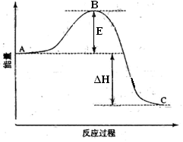
（1）图中A、C分别表示 、 ，E的大小对该反应的反应热有无影响？ 。该反应通常用V₂O₅作催化剂，加V₂O₅会使图中B点升高还是降低？ ，理由是 ；
（2）图中△H= KJ·mol⁻¹；
（3）V₂O₅的催化循环机理可能为：V₂O₅氧化SO₂时，自身被还原为四价钒化合物；四价钒化合物再被氧气氧化。写出该催化循环机理的化学方程式 ；
（4）若速率υ（SO₂）为0.05 mol·L⁻¹·min⁻¹，则υ（O₂）= mol·L⁻¹·min⁻¹、υ(SO₃)=
mol·L⁻¹·min⁻¹；
题型4、硫酸的性质实验
【例题】5、为了探究铜与浓硫酸的反应，某研究性学习小组做了如下实验：
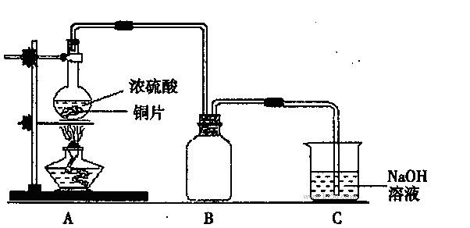
①在放有铜片的圆底烧瓶中加入10mL浓硫酸，加热煮沸10min（如右图所示）后，所得固体分离除去未反应的铜片，再经水洗仍有大量黑色不溶物。
②取少量不溶物，向其中加入几滴浓硝酸，产生大量红棕色气体。
③取少量不溶物，向其中加5mL酒精，充分振荡后，静置、过滤，把滤液移入盛有水的小试管中，振荡，出现浑浊。
④取少量不溶物，向其中加入3mL氨水，振荡，溶液呈无色，在空气中静置，溶液变为深蓝色。
⑤取少量不溶物，向其中加入浓盐酸并加热，沉淀几乎全部溶解。
为了解释上述现象，学习小组通过查阅资料了解到。
a．铜与浓硫酸反应的不溶性副产物可能有：CuS、Cu₂S、Cu₂O、S等物质；
b．CuS和Cu₂S都能溶于热的浓盐酸；
c．Cu₂O能溶于氨水生成无色的[Cu（NH₃）₂]⁺，[Cu（NH₃）₂$]$⁺在氨水中被空气中的氧气氧化成深蓝色的[Cu（NH₃）₄]²⁺。
（1）实验结束后，装置C中的溶液中可能含有的溶质有 。
（2）第②步操作要注意的问题是 ；对比①②两步操作中的现象，你能得到的结论是 。
（3）第③步操作中出现的沉淀是 ，请解释出现这一现象的原因
。
（4）写出④步涉及的离子方程式 。
（5）综合分析铜与浓硫酸的反应，生成的不溶物是 。
（6）某工厂拟用废铜屑制备硫酸铜，请你分析利用上述实验原理是否可行。若可行，请说明理由 。
若不可行，请设计更合理的实验方案（用化学反应方程式表示）
。

